福州建设工程电子招投标交易平台2018版
福建CA数字证书及电子印章客户端安装手册
- 特别说明
本客户端仅限福州建设工程电子招投标交易平台2018版(以下简称V3.0平台)使用，对于已安装福州建设工程电子招投标交易平台V1.0、V2.0所需软件的用户，可直接安装本客户端，安装后不影响福州建设工程电子招投标交易平台V1.0、V2.0使用。
如已安装本客户端后需要安装福州建设工程电子招投标交易平台V1.0、V2.0平台所需软件，请不要安装FJCAUserToolV3.8.exe，直接安装其他软件即可。
如果已经因为安装混乱导致个别平台无法盖章，请参考卸载方法进行卸载后重新安装对应平台的全部程序后即可正常使用该平台。

- 安装客户端
将下载好的“FJCA及电子印章客户端8318版”安装包的压缩文件进行解压，解压后的文件如下图：
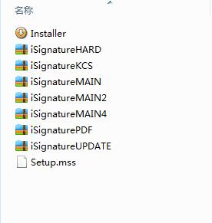
选择Installer，鼠标右键点击，弹出的窗口选择“以管理员身份运行”，如下图（XP系统无此功能，正常安装即可）：
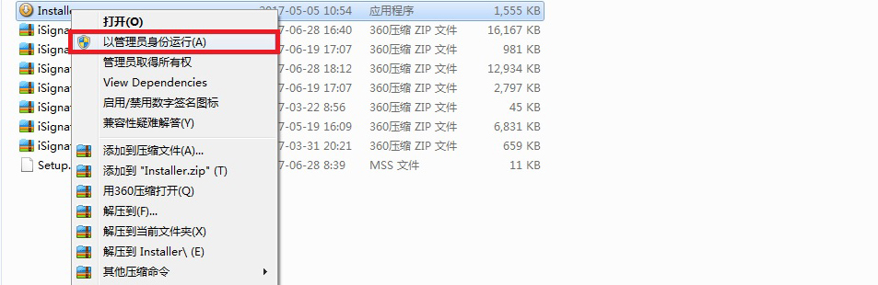
建议安装的时候退出360安全卫士、腾讯管家等安全软件，若未退出，安装过程中会多次弹出拦截提醒，记得全部选择“允许”。
按照以下图示进行安装：
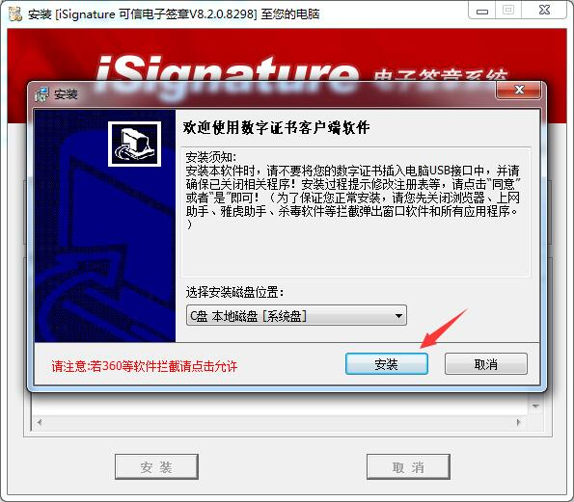
安装时全部要使用默认的安装路径，修改路径安装会导致软件无法正常使用。
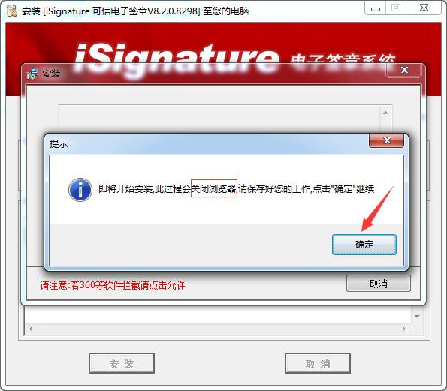
安装过程中需要关闭浏览器，记得保存好浏览器上的工作。
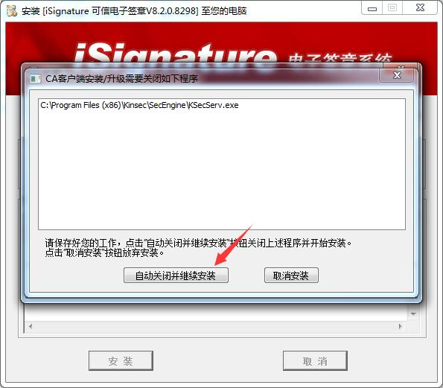
若电脑上有安装其他证书调用工具，会弹出上述提示，点击“自动关闭并继续安装”。
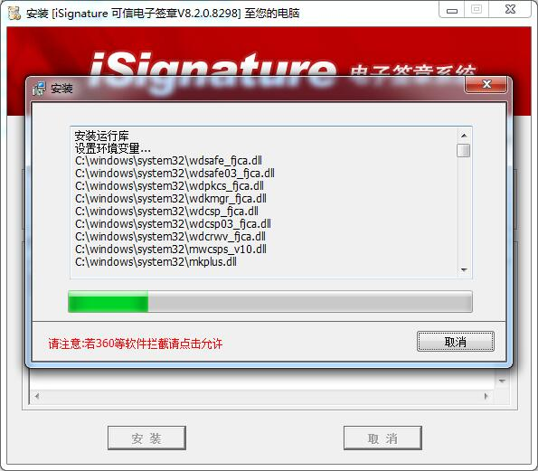
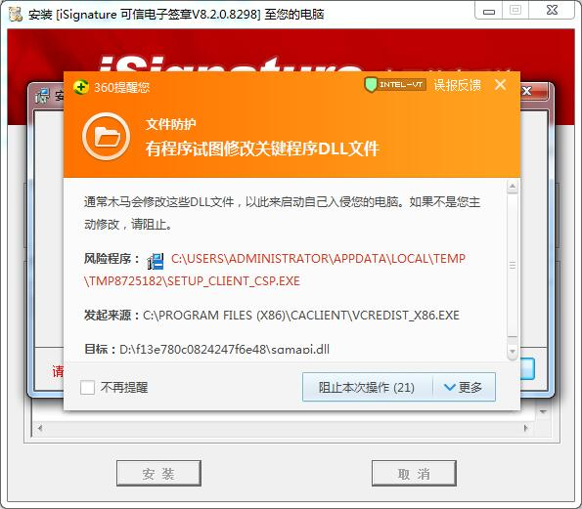
若未关闭安全软件，会弹出拦截信息，要选择允许。
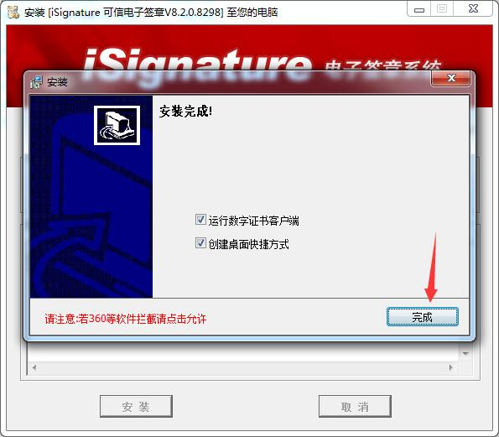
完成CA客户端的安装。
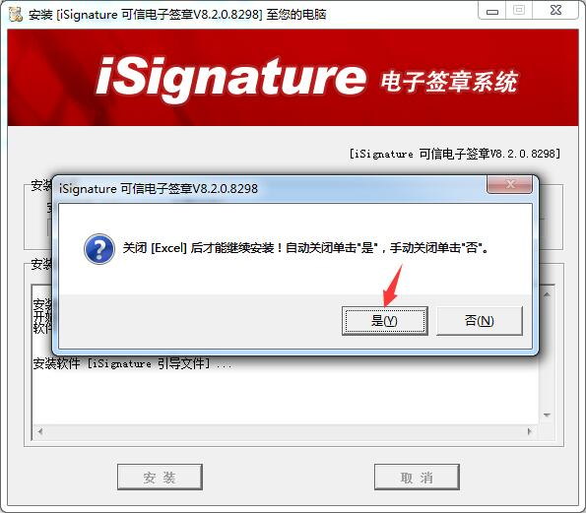
继续安装签章软件，若WORD、EXCEL软件未关闭，记得先保存，然后点“是”。
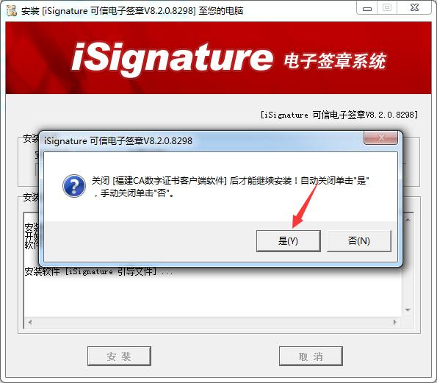
安装过程会关闭CA客户端，点“是”。
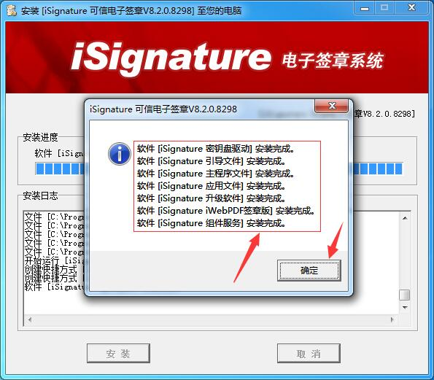
确认上图程序是否都安装完成，点击“确定”，完成安装。
- 卸载客户端
点击【开始】菜单中的【所有程序】中找到【iSignature 可信电子签章 V8】，先卸载签章软件，再找到【FJCA】卸载CA客户端。如下图所示：
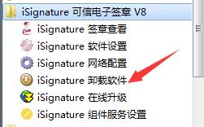
第一步 卸载签章软件
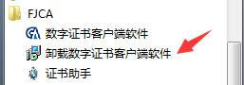
第二部 卸载CA客户端
- 升级客户端
在安装好客户端后要升级客户端，需要在电脑右下角找到“升级软件”图标，如下图：
若右下角未找到该图标，则点击开始菜单，找到印章软件文件夹中选择“ISignature在线升级”重新打开，如下图：
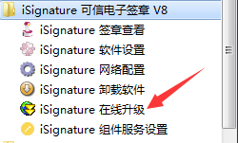
然后鼠标右键点击“升级软件”，在弹出的菜单上选择“检查升级”按钮，如下图：
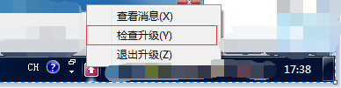
则会显示如下图信息：
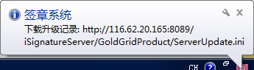
- 证书使用
- 读取证书
安装好客户端后，插入证书，双击桌面上的CA图标，如下图：
在弹出的窗口输入证书口令，默认6个1，如下图：
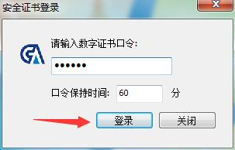
登录后可以查看到证书信息，如下图：
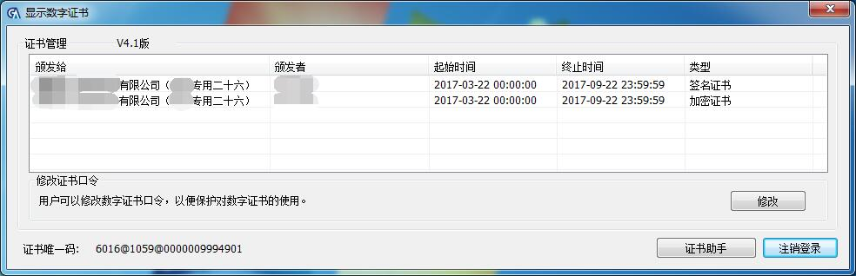
上图表示证书读取正常。

- PDF文件盖章
运行签章软件，导入PDF格式的文件进行盖章，盖章页面如下：
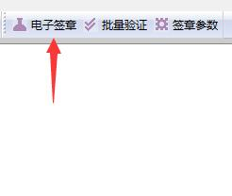
点击“电子签章”，在下列弹出的窗口，输入密码（证书口令），根据需要的情形选择盖章的模式。如下图：
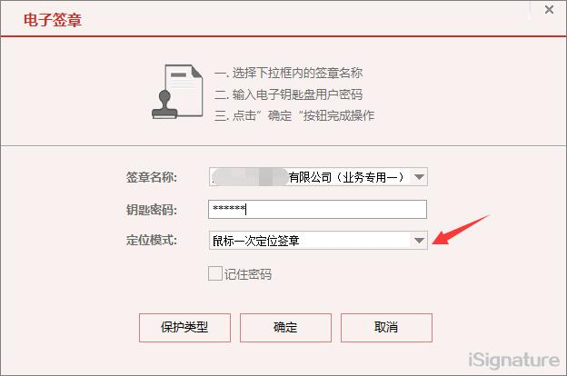
鼠标一次定位签章，适合只有一页的盖章，点击一次盖章完成。
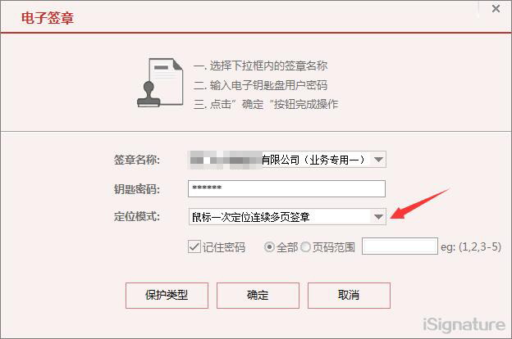
鼠标一次定位连续多页签章，适合页数较多的盖章，选择一个位置批量盖章，每一页的印章都在同一个位置。
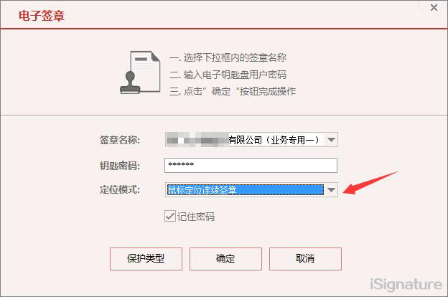
鼠标定位连续签章，适合多页且盖章位置不同的盖章，鼠标左键可以点击不同的位置进行盖章，点击鼠标右键后盖章结束。
- 盖章按钮灰色的处理办法
在C盘找到印章软件的安装文件夹（64位操作系统的安装路径：C:\Program Files (x86)\iSignature_V8；32位操作系统的安装路径：C:\Program Files \iSignature_V8），在该文件夹内找到“KGRepair”程序，运行，如下图：
运行后若电脑有安全软件拦截请选择“允许”，如下图：
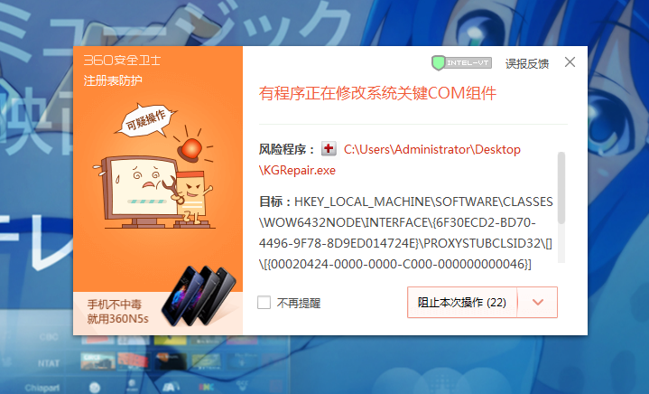
允许后会将印章软件安装中，所有未注册的组件重新进行注册，完成修复，修复完成后即可正常盖章，如下图：
